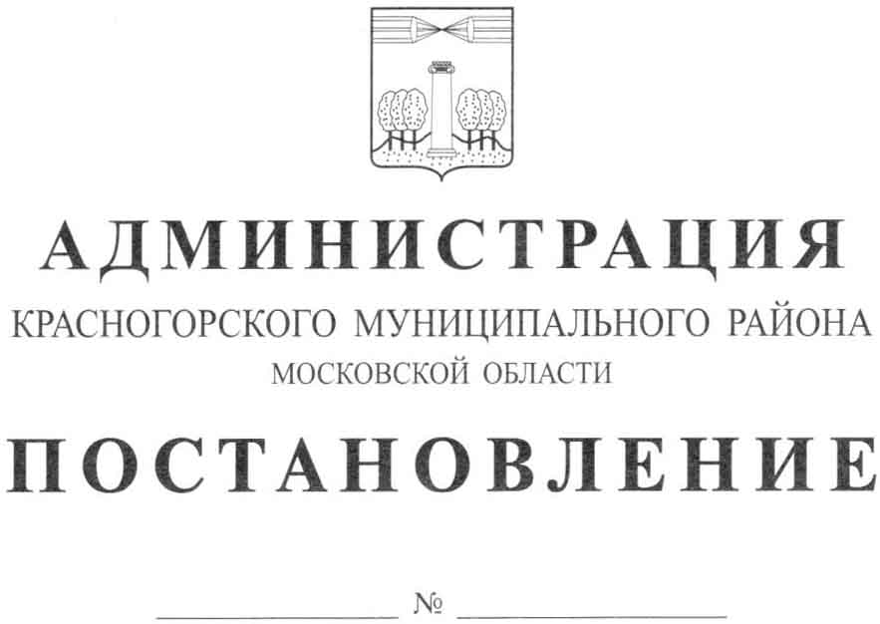

Об утверждении Административного регламента
предоставления государственной услуги по
присвоению адреса объекту адресации и
аннулированию такого адреса
В соответствии с Федеральным законом Российской Федерации от 27.07.2012 № 210-ФЗ «Об организации предоставления государственных и муниципальных услуг», Федеральным законом Российской Федерации от 06.10.2003 № 131-ФЗ «Об общих принципах организации местного самоуправления в Российской Федерации», Законом Московской области от 24.07.2014 № 107/2014-ОЗ «О наделении органов местного самоуправления муниципальных образований Московской области отдельными государственными полномочиями Московской области», руководствуясь Уставом Красногорского муниципального района Московской области, п о с т а н о в л я ю:
1. Утвердить Административный регламент предоставления государственной услуги по присвоению адреса объекту адресации и аннулированию такого адреса.
2. Опубликовать настоящее постановление в газете «Красногорские вести» и разместить на официальном сайте администрации Красногорского муниципального района Московской области.
3. Контроль за выполнением настоящего постановления возложить на заместителя главы администрации Красногорского муниципального района Ковалева М.М.

Глава Красногорского
муниципального района М.В. Сапунов

Исполнитель Н.В. Кузьмин

